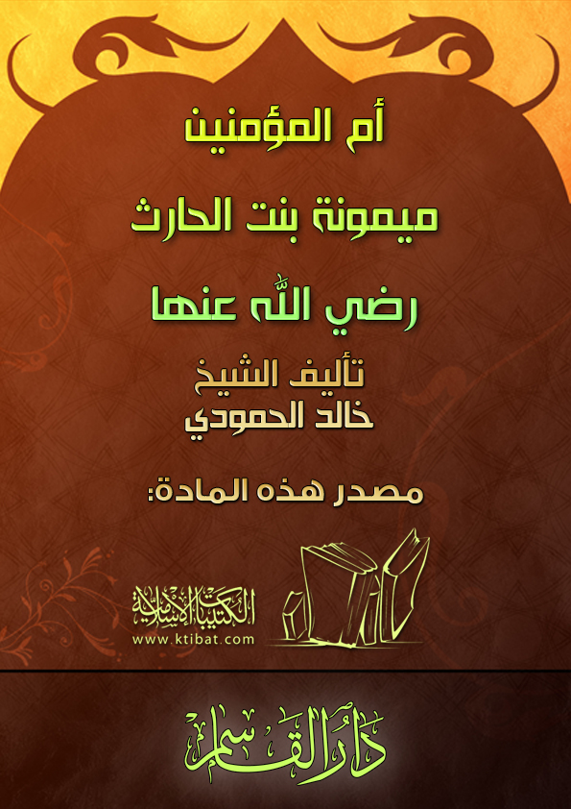
بسم الله الرحمن الرحيم
نسبها ومولدها:
هي أم المؤمنين ميمونة بنت الحارث بن حزن بن هلال أحد أشراف قريش وسادتها، وأمها هند بنت عوف سيدة من سيدات مكة اللواتي اشتهرن بالفضل والنسب الرفيع وهي خالة خالد بن الوليد  وكانت لميمونة أخت شقيقة كبرى هي لبابة (أم الفضل) وكانت زوجة لعم النبي  العباس بن عبد المطلب .
وأخرى تدعى أسماء تزوجها أيضًا عمه حمزة بن عبد المطلب سيد الشهداء  ولها أخت ثالثة تدعى لبابة الصغرى هي أم خالد بن الوليد .
وهكذا فإن المصاهرة قديمة بين بني عبد المطلب بن هاشم وبين شقيقات ميمونة أم المؤمنين – رضي الله عنها – ولقد كانت الوشائج قوية والصلات متينة.
نشأتها:
ولدت ميمونة – رضي الله عنها – في مكة قبل بعثة النبي  بست سنوات لذا أدركت الإسلام صغيرة غريرة لا تفقه ولا تميز، فبقيت مع أبويها وعشيرتها على خطى الجاهلية يسيرون يعظمون الأوثان ويقدسون الأصنام ويعبدون ما ينحتون وتقلبت في أحضان الجاهلية ترضع من ثديها قيمًا زائفة وتسقى من ينابيعها الأسنة مبادئ زائلة.
ولكنها مع نموها ونضوجها وتعاقب الأحداث وتوالي الأعوام كانت تستمع بشيء من الوعي والإدراك إلى أنباء البعث والوحي وغيرها وتفكر في ذلك وتمعن التفكير، إذ أوتيت فهمًا وعقلاً وعلمًا وحرية اختيار.
زواجها:
عندما اكتملت ونما عودها وبلغت مبلغ النساء جاءها أحد فتيان مكة المرموقين خاطبًا إياها وهو أبو رهم بن عبد العزى فوافق والدها وزوجه إياها، وانتقلت ميمونة – رضي الله عنها – إلى دار زوجها، فأقامت معه راعية لشئونه مدبرة لأموره حافظة لعهده، لكنها كانت كثيرة التردد على دار أختها أم الفضل لبابة الكبرى زوجة العباس بن عبد المطلب عم النبي ، وكانت تستمع منها إلى بعض تعاليم الإسلام وإلى أبناء المسلمين المهاجرين وإلى أخبار معارك بدر وأحد فيترك كل ذلك في نفسها أثرًا عميقًا وشعورًا إيجابيًا ميالاً.
الفراق:
وحدث أن ترامت إلى قريش في مكة أخبار غزوة خيبر مشوهة على غير حقيقتها، ففرح المشركون وأخذوا يُسمعون العباس بن عبد المطلب كلامًا مؤذيًا كلما التقوا به عند الكعبة، فيعود إلى داره مغمومًا حزينًا.
ولم يمض وقت طويل حتى جاء الخبر اليقين بانتصار المسلمين وهزيمة اليهود والاستيلاء على خيبر وما فيها.
فقام العباس من فوره ولبس أحسن الثياب وخرج إلى الناس وكأنه في يوم عيد متزينًا متطيبًا، وجرى بينه وبين بعض المشركين المتغطرسين تحاور، انتهى بأن خرست ألسنتهم ولجمت أفواههم حين أخبرهم بأن من نقل إليهم الأخبار قد غرر بهم وكذب عليهم ليستخلص حقوقه منهم، وكانت ميمونة – رضي الله عنها – في بيت شقيقتها أم الفضل تتأثر بهم ومعهم وتميل بكل جوارحها إلى الإسلام، لكن وجودها في بيت زوجها أبي رهم كان يكتم أنفاسها، يقيد منطقها ويبدو أنها كانت قد أسلمت ولكنها تنتظر الفرصة المواتية للخروج من قمقم الشرك والكفر إلى رحاب الإيمان وها هي الفرصة قد واتت.
فعندما عادت إلى بيتها وضمها أركان الدار مع زوجها الذي كان مغمومًا متضايقًا حزينًا لا يطيق كلمة.. دخلت ميمونة – رضي الله عنها – وعلى وجهها علامات البشر والسرور فياضة الفرحة بادية الغبطة فحصل الصدام بينها وبينه وتلاحيا ثم أعلن الزوج غضبه عليها ومفارقتها (طلاقها).
فخرجت من عنده إلى بيت العباس تقيم عنده وكأنها تقيم في بيت أهلها فأختها أم الفضل بمثابة الأم، والعباس  مكان الأب فرحبا بها وأكرم نزلها ووفرا لها كل أسباب الراحة.
صلح الحديبية:
خرج النبي  بالمسلمين من المدينة قاصدًا مكة المكرمة لأداء العمرة وتعظيم بيت الله الحرام وسمع القرشيون بذلك وغضبوا وثاروا وأقسموا على منعه من دخولها عليهم عنوة، ولما أصبح المسلمون على مقربة من مكة على بعد أميال منها في مكان يدعى (الحديبية) نسبة إلى بئر ماء كانت هناك توقفوا، لأن قريشًا أقسمت على الحرب والصد، واستعدت لذلك، ومما هو جدير بالذكر والتسجيل أن ناقة النبي  القصواء توقفت عن المسير في ذلك المكان.
فقال بعض الناس: لقد خلأت القصواء ولم يدركوا أبعاد معنى هذه الحركة، فقط رسول الله  أحس بذلك وأدركه فقال: «والله ما خلأت القصواء وليس لها بخلق ولكن حبسها حابس الفيل، والذي نفسي بيده لا تسألني قريش اليوم خطة فيها تعظيم لبيت الله إلا وافقتهم عليها».
ثم جرت بين قريش وبين رسول الله  مفاوضات ومراسلات وانتهت بتوقيع معاهدة عرفت فيما بعد بصلح الحديبية، ولقد تضمنت هذه المعاهدة بنودًا عدة من أهمها:
أن يأتي النبي  إلى مكة في عام قابل ومعه المسلمون لا يحملون إلا سلاح المسافر أي: السيوف في أغمادها ليقيموا في مكة ثلاثة أيام، يؤدون خلالها مناسكهم وتخليها لهم قريش وألا يزيدوا على ذلك.
عمرة القضاء:
وعندما حل موعد الأجل المضروب سار النبي  بالمسلمين وما أن شارفوا مكة حتى أذن الرسول  فيهم بالوقوف.. إذ استقر رأيه  على القيام بمناورة بارعة، فأمر بتقسيم المسلمين إلى قسمين، يدخل أولهما مكة للطواف والسعي وأداء المناسك، ويبقى القسم الآخر مرابطًا بسلاحه خارجها على تمام الأهبة للقاء المشركين إذا ما سولت لهم أنفسهم شرًا أو عدوانًا وغدرًا ثم ساروا حتى انكشفت لهم البيت الحرام الذي حيل بينهم وبينه منذ عام مضى ومنعوا عنه سنوات طوالاً فما كادوا يرونه حتى علا صوتهم جميعًا بالتهليل والتكبير، وأحاط المسلمون بالنبي  في إعزاز وإكبار وما أن أهلت جموعهم حتى جلا القرشيون عن مكة مسرعين إلى التلال والجبال التي تحيط ببطن الوادي؛ لأنهم لم يقتنعوا ولا يريدون أن يروا محمدًا وصحبه يعودون إلى مكة.
بعد أن غادروها منذ أعوام تحت جنح الليل الحالك وسواده الداهم أذلاء مقهورين مبعدين أو هاربين مهاجرين.
وكان قد بقي في مكة عدد من المسلمين المستضعفين لا يستطيعون حولاً ولا طولاً يتخفى بعضهم ويمالئ بعضهم الآخر قريشًا ومنهم ميمونة – رضي الله عنها -.
خلوا بني الكفار عن سبيله:
دخل النَّبي  مكة فرحًا، وكذلك أصحابه، وعبد الله بن رواحة  أخذ بزمام ناقة رسول الله  القصواء فكان يرتجز الشعر، فأراد عمر بن الخطاب  أن يمنعه من ذلك، فنهاه النبي  وقال له: «دعه يا عمر والله لوقع كلامه أشد عليهم أي: المشركون من ضربات الحسام ووقع السهام».
فاستمر عبد الله يرتجز ويردد:
خلوا بني الكفار عن سبيله
خلوا فكان الخير في رسوله
يا رب إني مؤمن بقيله
أعرف حق الله في قبوله
نحن قتلناكم على تأويله
كما قتلناكم على تنزيله
ضربًا يزيل الهام عن مقيله
ويذهل الخليل عن خليله
وكانت ميمونة – رضي الله عنها – تنظر إلى ذلك وتستمع فيكاد قلبها يقفز من بين جناحها إعجابًا وحبًا، وطاف النبي  بالمسلمين وسعى ونحر الهدي وحلق رأسه الشريفة وأتمَّ مناسك العمرة، وأقام مع أصحابه ثلاثة أيام.
ثم بعد ذلك دخل إلى مكة القسم الذي كان خارجها حارسًا وخرج القسم الذي أدَّى المناسك.
ميمونة تعرض نفسها على رسول الله:
لقد كانت ميمونة – رضي الله عنها – إلى عهد قريب مؤمنة تكتم إيمانها، فإذا بهذا الإيمان يتفجر كالبركان عند رؤية النبي  فهوت بكليتها إليه وأعلنت رغبتها على الملأ ولم تقف عند هذا الحد، بل طلبت إلى العباس زوج أختها أم الفضل أن يعرض الرغبة على رسول الله  وأن تكون ميمونة له زوجة.
موقف النبي :
ومن غير تردد ولا إبطاء قبل النبي  هذا العرض لماذا؟ لأنه  كان يرى فيها وفي أخواتها (الأخوات المؤمنات) تعاطفًا مع الدين الحنيف منذ أن أشرق فجره وعم ضياؤه، أضف إلى ذلك أنَّها
-رضي الله عنها- قد تأيمت حديثًا وأنها هي التي أبدت رغبتها.
وتم العقد وأصدقها رسول الله  كمثل غيرها من نسائه: أربعمائة درهم.
أخرج عنا:
وكانت مدة الأيام الثلاثة التي نصَّ عليها، صلح الحديبية قد انقضت فأرسل القرشيون إلى النبي  يقولون: لقد انقضى أجلك فأخرج عنا.. فابتسم النبي  وقال لرسولهم: «ما عليكم لو تركتموني فأعرس بين أظهركم وصنعنا لكم طعامًا فحضرتموه؟»
إذا أراد – عليه الصلاة والسلام – أن يتخذ من زواجه من ميمونة ذريعة لإطالة مدة إقامته فقد يجدد الحوار بينه وبين قريش، لعل الله – سبحانه وتعالى – يلقي في قلوبهم الإيمان ويكشف عن عيونهم وأفئدتهم غشاوة الجهل، وأقام حفلاً وأولم ودعا إلى الوليمة أكابرهم وزعماءهم، فأبوا أن يحضروا، بل قالوا: في إصرار لا حاجة لنا في طعامك فاخرج عنا، قالوا ذلك وهم يتوجسون خيفة من بقائه أكثر من ذلك، لأنهم أدركوا ما تركته زيارته هذه من أثر في بعض المؤمنين والتف الكثيرون حوله.
وها هي ميمونة بنت الحارث إحدى أبرز سيداتهم لا تكتفي بإظهار إسلامها بل تضيف إليه ما يريد غيظهم حين تعرض على رسول الله  نفسها زوجة له.
وفي هذا الحفل الحاشد أعلن النبي  زواجه من ميمونة وحفاظًا منه على نصوص معاهدة الحديبية لم يبن بها في مكة وطلب إلى مؤذنه أن يؤذن بالتوجه إلى المدينة.
وحين أصبح في مكان من ضواحي مكة يدعى (سرف) على بعد عشرة أميال منها ضرب معسكرًا، وبني بميمونة في قبة لها.
في بيت النبوة:
وصلت ميمونة – رضي الله عنها – إلى المدينة واستقرت في البيت النبوي الطاهر زوجة كريمة وأمًا فاضلة للمؤمنين تُؤدِّي واجب الزوجية على خير ما يكون الأداء سمعًا وطاعة وإخلاصًا ووفاء.
وضمَّ إليها رسول الله  في حجرتها أختها سلمى أرملة عمه حمزة بن عبد المطلب أسد الله وأسد رسول الله وسيد الشهداء فهل رأينا نبلاً ووفاء كالذي كان يتمتع به رسول الله  والذي أكرمه به ربه – سبحانه وتعالى – حقًا وصدقًا: وَإِنَّكَ لَعَلى خُلُقٍ عَظِيمٍ [القلم: 4]، وفي هذا العام فجع النبي  بكبرى بناته زينب فقامت ميمونة – رضي الله عنها – تواسيه وتخفف ما به من ألم المصاب ولم تكن لتثقل كاهله بشكوى وطلب.
الوفاة:
بعد أن لحق النبي  بالرفيق الأعلى عاشت ميمونة سنين عدة بلغت خمسين عامًا، أمضتها صلاحًا وتقوى وفيِّة لذكرى سيد ولد آدم ورسول الهدى ومعلم الإنسانية محمد بن عبد الله – صلوات الله وسلامه عليه – لقد أحبت ميمونة فيه الروح والقلب وشفافية النبوة.
ويروى أنها كانت تحج ذلك العام عام وفاتها وداهمها المرض بعد أن أدت المناسك وحيت تماثلت للشفاء، حملت في هودجها إلى المدينة وكان معها ابن أختها عبد الله بن عباس  فلما قارب الركب (سرف) هاجت بها الذكرى وثارت في جوارحها.
فلم يقو البدن الضعيف على التحمل فنزلوا بها هناك وما هي إلى ساعات حتى لفظت الأنفاس الطاهرة، وصعدت روحها العفيفة البرئية إلى بارئها، فقام ابن عباس -رضي الله عنهما- بتجهيزها ودفنها.
رضي الله عنها، وأنزل عليها شأبيب رحمته وبوأها مقام الأبرار الصالحين.

